INDICAÇÃO Nº 430/2019

Súmula – Indico ao Poder Executivo, na pessoa do Excelentíssimo Senhor Igor Soares Ebert, Prefeito Municipal, para que proceda junto à Secretaria ou unidade responsável, para a intervenção de desenvolvimento da infraestrutura para que a SABESP possa proceder no atendimento de implantação de água tratada encanada nas ruas do Bairro Monte Serrat I e Monte Serrat II, nesta municipalidade.

INDICO à Mesa na forma regimental vigente, que seja oficiada ao Poder Executivo, na pessoa do Excelentíssimo Senhor Igor Soares Ebert, Prefeito Municipal, para que proceda junto à Secretaria ou unidade responsável, para a intervenção de desenvolvimento da infraestrutura de modo que a SABESP possa proceder no atendimento de implantação de água tratada encanada nas ruas do Bairro Monte Serrat I e Monte Serrat II, nesta municipalidade.

Justificativa

Senhor Presidente;-
Senhores Vereadores;-
Senhoras Vereadoras;-

Esta indicação se faz necessária por se tratar de várias solicitações feitas por munícipes a este legislador, que necessitam urgentemente do desenvolvimento da infraestrutura das ruas do Monte Serrat I e II, conforme descrito em anexo na Nota Técnica nº 003/2018, que informa que é necessária intervenção própria de desenvolvimento de infraestrutura para que seja feito implantação de fornecimento de água tratada encanada. Por fim, conto com o apoio dos nobres pares e aproveito para renovar meus protestos de estima e consideração.

Sala das Sessões Bemvindo Moreira Nery, 01 de fevereiro de 2019.

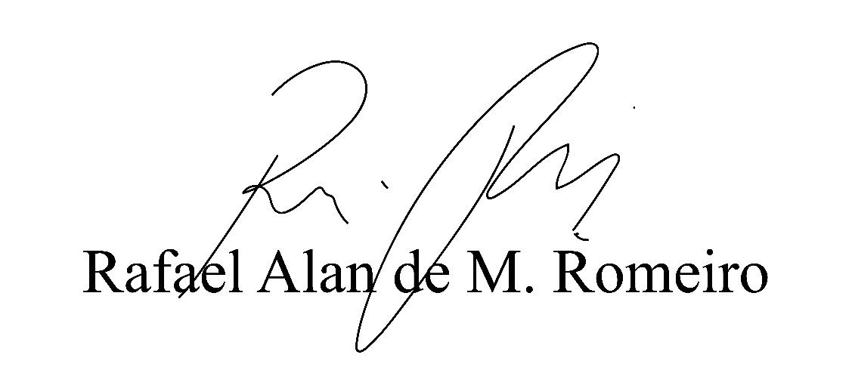
Vereador Rafael Alan de Moraes Romeiro
Professor Rafael
Presidente
PODEMOS

